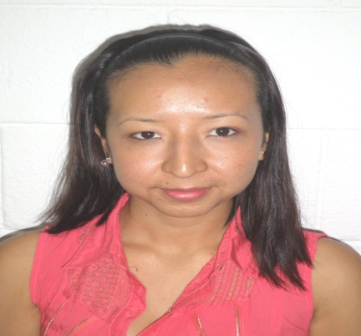
CURRICULUM VITAE
DATOS PERSONALES

Nombre: Elva Maria Hernández Gómez
Fecha de Nacimiento: Guatemala, 18 de Junio 1,992
Edad: 26 años.
Documento Personal
De Identificación (CUI): 2149 48714 0101.
Dirección: 2-35 zona 1, Barrio San Pedro,
Palin, Escuintla.
Teléfono: 3339-3862
Estado Civil: Soltera
Número de Afiliación (I.G.S.S.): 2011-0192-7281
Número de Afiliación (IRTRA): 2093-1429-75
Número de Identificación Tributaria: 8153693-3

ESTUDIOS REALIZADOS

2,016: 3er y 4to. Semestre aprobado de
Administración de Empresas.
Universidad Mariano Gálvez de Guatemala.

2,015: 1er. y 2do. Semestre aprobados de
Administración de Empresas.
Universidad Mariano Gálvez de
Guatemala.

2,008-2,010: Diversificado-Perito Contador.
Instituto Simón Bergaño y Villegas.
Escuintla, Guatemala.

2,005-2,007: Básicos.
Colegio Mixto Juventud Activa.
Guatemala, Guatemala.

1,998-2,004: Pre-primaria y Primaria.
Escuela Luz Isabel Sánchez García.
Guatemala, Guatemala.

CURSOS
Mecanografía Básica: Academia el Éxito.
Guatemala, Guatemala.

Mecanografía Libre: Academia el Éxito.
Guatemala, Guatemala.

CONOCIMIENTOS
Manejo de los programas de Excel, Power Point y Word.
HABILIDADES
-Relación con proveedores.

-Relación con clientes.

-Trabajo bajo presión, responsable, puntual y organizada.

OBJETIVO:
Poner en práctica los conocimientos adquiridos y trabajos que he desempeñado, así también adquirir más experiencia dentro de la empresa, demostrando mi honradez, responsabilidad, capacidad de aprender y desempeñarme como una excelente trabajadora y así poder superarme cada día más.
HISTORIAL LABORAL

KWANG LIM GUATEMALA, S.A. Secretaria del departamento de
Empaque.
29/03/2,011-01/08/2,017 Tareas realizadas: Asistencia y control
De personal y producción, control de archivo, monitoreo de mensajero y control de venta de stock.

KILSUNG GUATEMALA, S.A. Secretaria del departamento de
Administración.
09/10/2,017-30/03/2,018 Tareas realizadas: Asistencia y control
De personal y producción, control de archivo, monitoreo de mensajero, planilla de salarios, planilla de IGSS, certificados de IGSS, trámites de carnet de IRTRA, certificados de origen, libro de salarios.

REFERENCIAS LABORALES

- Sergio Estrada Paíz
Licenciado en Humanidades
Cel.: 5859-1330 ó 7873-1800 ext. 9523

- Ericka Azucena Rodas Sipaque
Secretaria de Personal
Tel: 7873-1800 ext. 9518 o 9519

- Carlos Roldan
Jefe Inmediato.
Cel.: 4943-6897

- Jennifer Monzón
Asistente de Recursos Humanos
Cel. 5939-5499

- Catalina Margos Nicolás
Secretaria de Producción
Cel. 4356-5981

- Miss. Alicia Kim
Jefa Inmediata
Cel. 3030-3222

REFERENCIAS PERSONALES

- Mario Flores
Cel. 3451-9873

- Dina Cruz
Cel. 4171-0518

- Flor Pérez
Cel. 5562-6561

- Delmi Arreola
Cel. 5718-8762

- Noemy Donis Carreño
Cel.4700-0296

- Mónica Baches
Cel. 4952-4822

